Thực hiện theo HD số 10/HD - LĐLĐ ngày 13/9/2021 của LĐLĐ Quận Long Biên về quy trình và kế hoạch tổ chức hội nghị viên chức, người lao động tại các cơ sở khối trường năm học 2021 - 2022. Thực hiện Kế hoạch nhiệm vụ năm học 2021-2022 của trường Mầm non Bắc Cầu. 8h30p sáng thứ 3 ngày 12/10/2021, trường Mầm non Bắc Cầu long trọng tổ chức Hội nghị viên chức, người lao động năm học 2021 - 2022. Hội nghị cán bộ, viên chức là hoạt động thường niên của nhà trường để đánh giá tuyên dương những kết quả đạt được trong công tác giáo dục của năm học trước, đồng thời nghiêm túc kiểm điểm để rút ra những hạn chế, tồn tại, từ đó đề ra phương hướng hoạt động phù hợp cho năm học mới. Đồng thời phát động phong trào thi đua năm học mới 2021-2022, ký kết giao ước thi đua giữa Công đoàn với Chính quyền, giữa các tổ CĐ để cùng thực hiện, phấn đấu. Hội nghị cũng là một hoạt động quan trọng phát huy quyền làm chủ của cán bộ, giáo viên, từ đó đề xuất ý kiến, bày tỏ nguyện vọng đối với Ban giám hiệu nhà trường để góp phần xây dựng nhà trường ngày càng vững mạnh và phát triển.
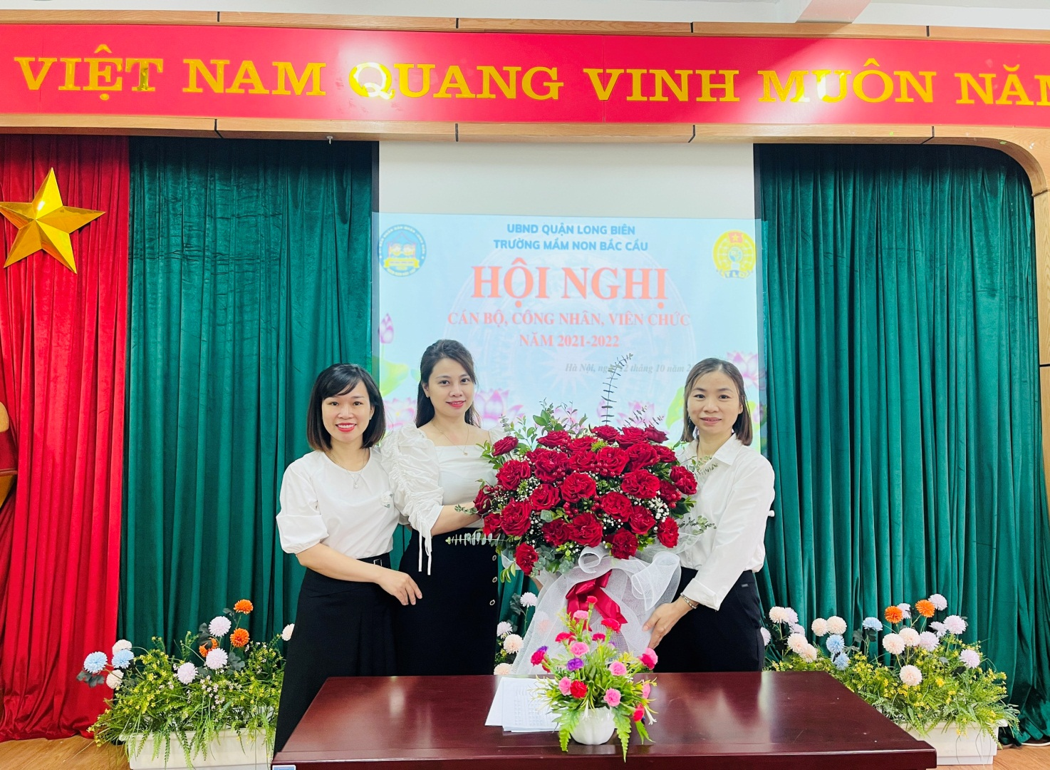
Điều hành chương trình là Đ/c Trần Thị Tuyết Phượng - PHT, Hội nghị đã bầu ra Đoàn chủ tịch gồm có 03 đồng chí: Đ/c Đỗ Thị Huyền - Hiệu trưởng nhà trường, Đ/c Vũ Thị Nga - Phó hiệu trưởng - Chủ tịch công đoàn, Đ/c Trần Thị Tuyết Phượng – PHT nhà trường. Hội nghị cũng giới thiệu 01 đồng chí Đỗ Thị Luyện - làm thư ký Hội nghị.

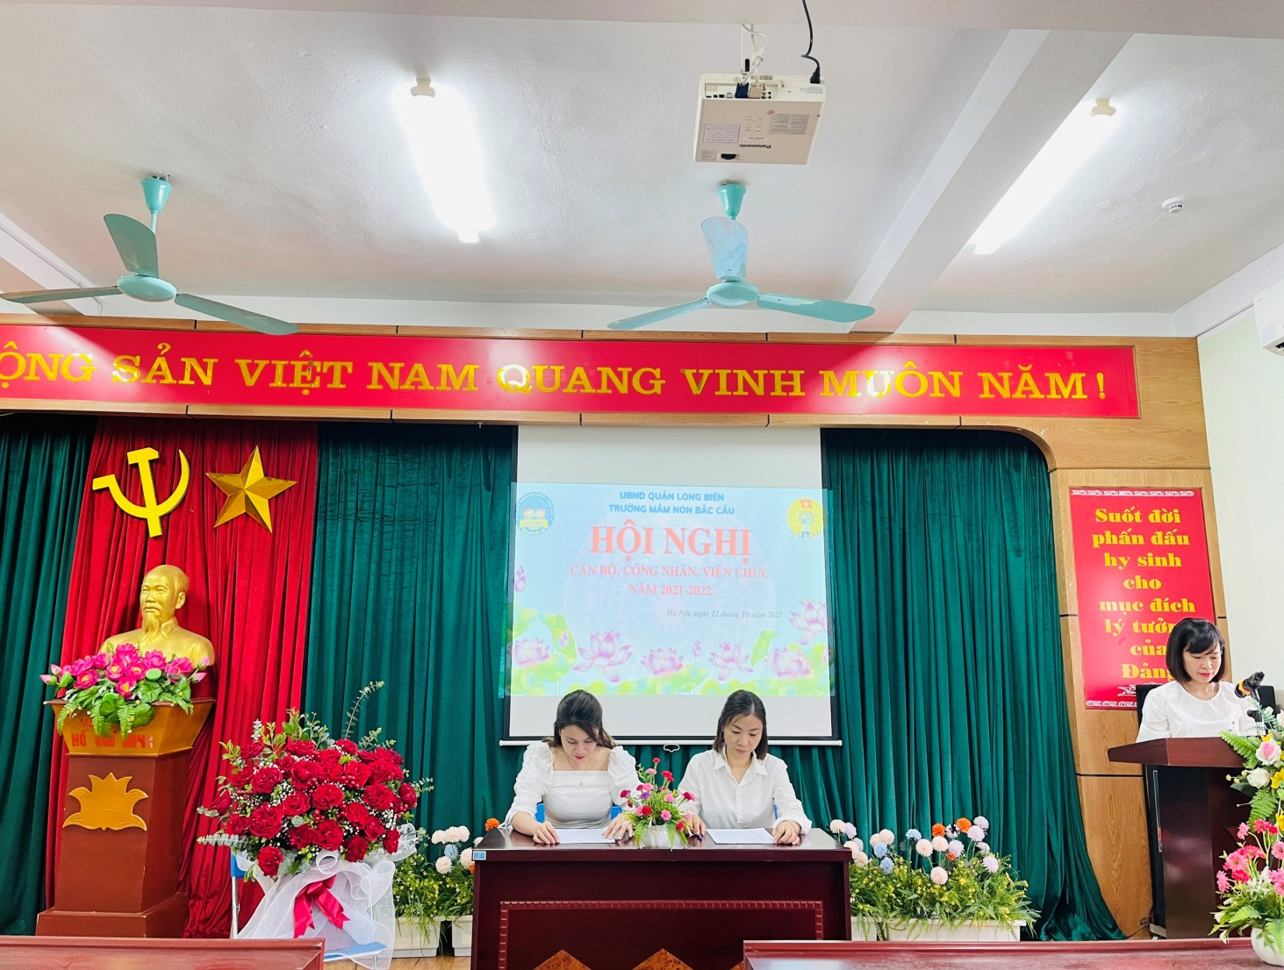
Đ/C Trần Thị Tuyết Phượng - điều hành hội nghị
Đồng chí Đỗ Thị Huyền - Hiệu trưởng nhà trường thay mặt Đoàn Chủ tịch đã trình bày Báo cáo kết quả thực hiện quy chế dân chủ năm học 2020 - 2021; phương hướng nhiệm vụ năm học 2021 - 2022, thông qua dự thảo sửa đổi, bổ sung các nội quy, quy chế của nhà trường.
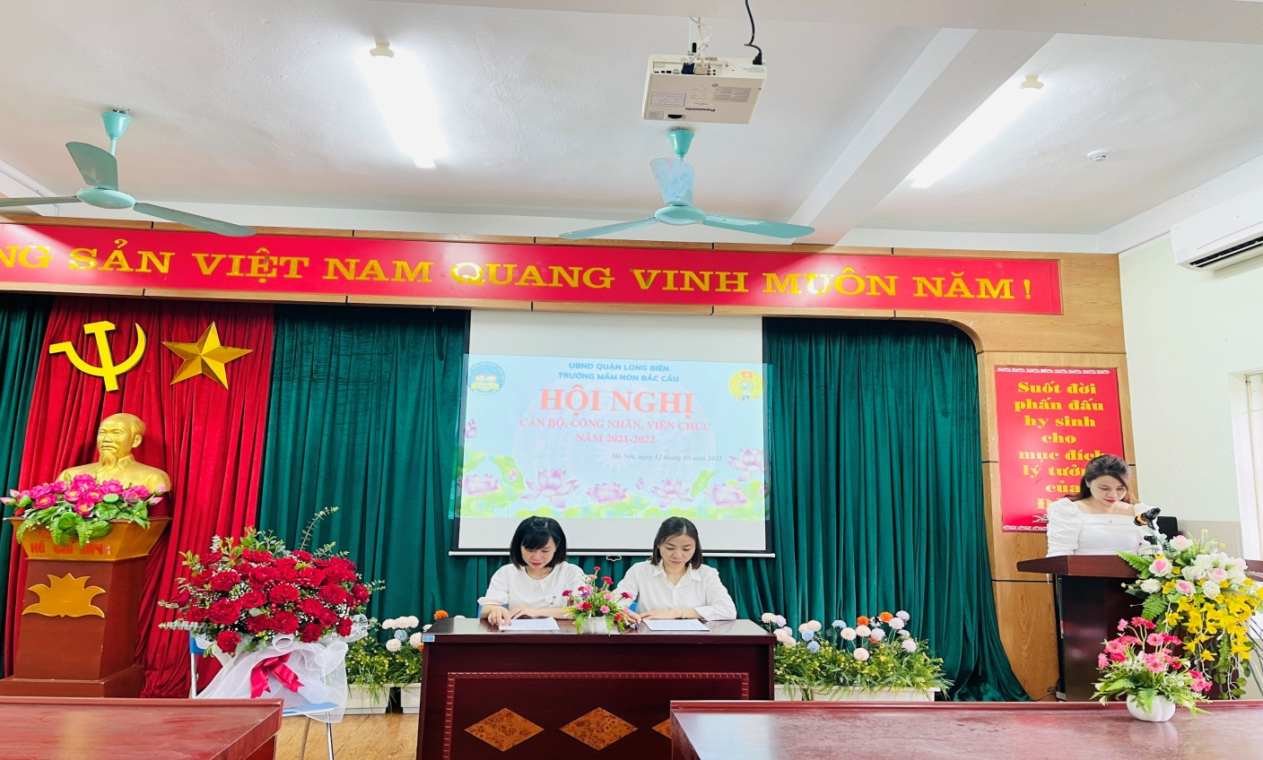
Đ/C Đỗ Thị Huyền - Hiệu trưởng Báo cáo kết quả thực hiện quy chế dân chủ năm học 2020 – 2021
Tiếp theo hội nghị đ/c Đỗ Thị Nga – Phó hiệu trưởng – Chủ tịch công đoàn trình bày báo cáo tổng kết phong trào thi đua năm học 2020 – 2021triển khai phát động phong trào thi đua năm học 2021 – 2022.
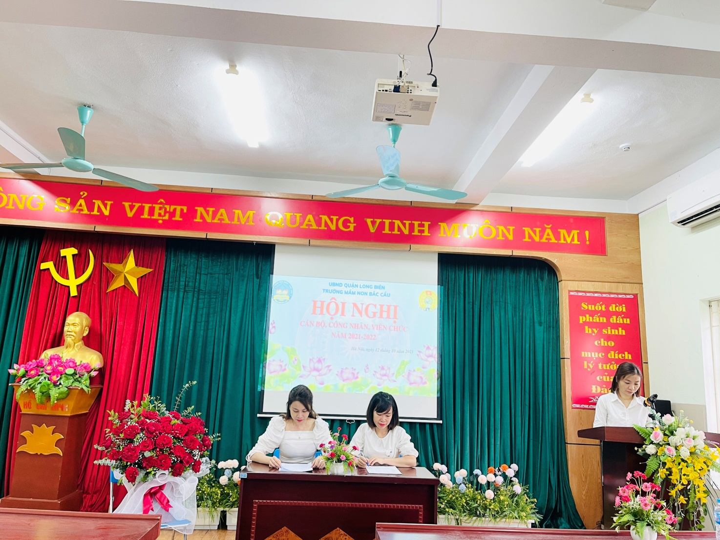
Đ/c Vũ Thị Nga – Phó hiệu trưởng – Chủ tịch công đoàn trình bày báo cáo tổng kết phong trào thi đua năm học 2020 – 2021.
Tại Hội nghị, đoàn Chủ tịch đã nhận được ý kiến tham luận của các đ/c giáo viên, nhân viên về nâng cao chất lượng quản lý, chăm sóc, giáo dục trẻ tại trường.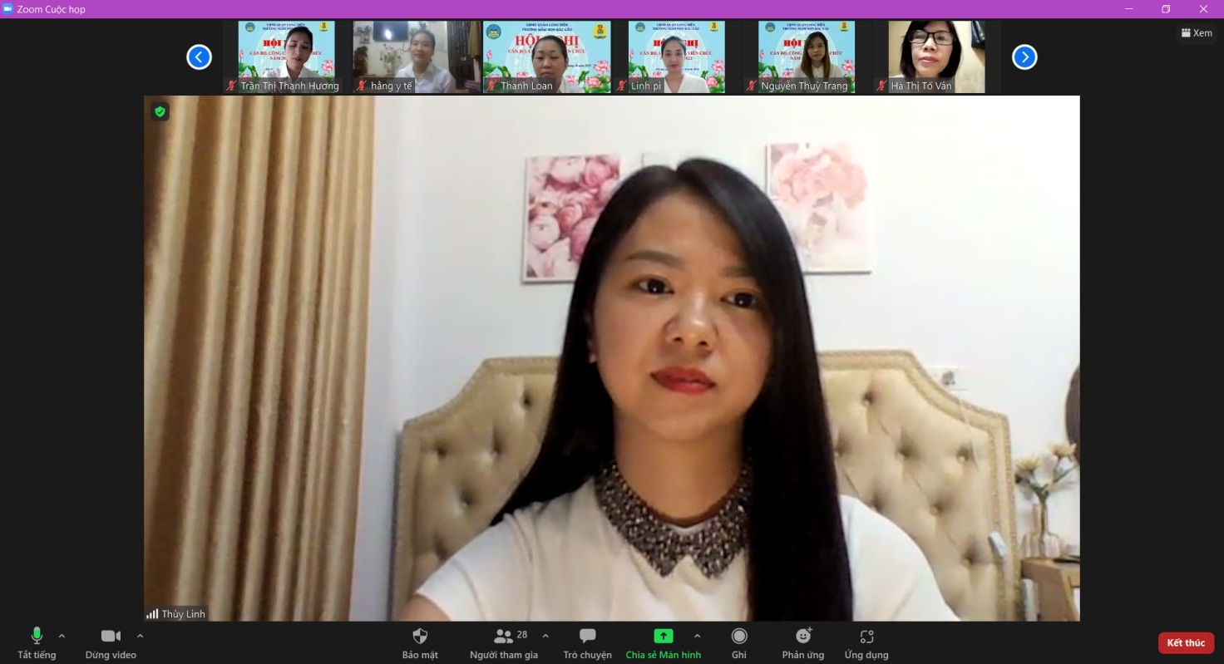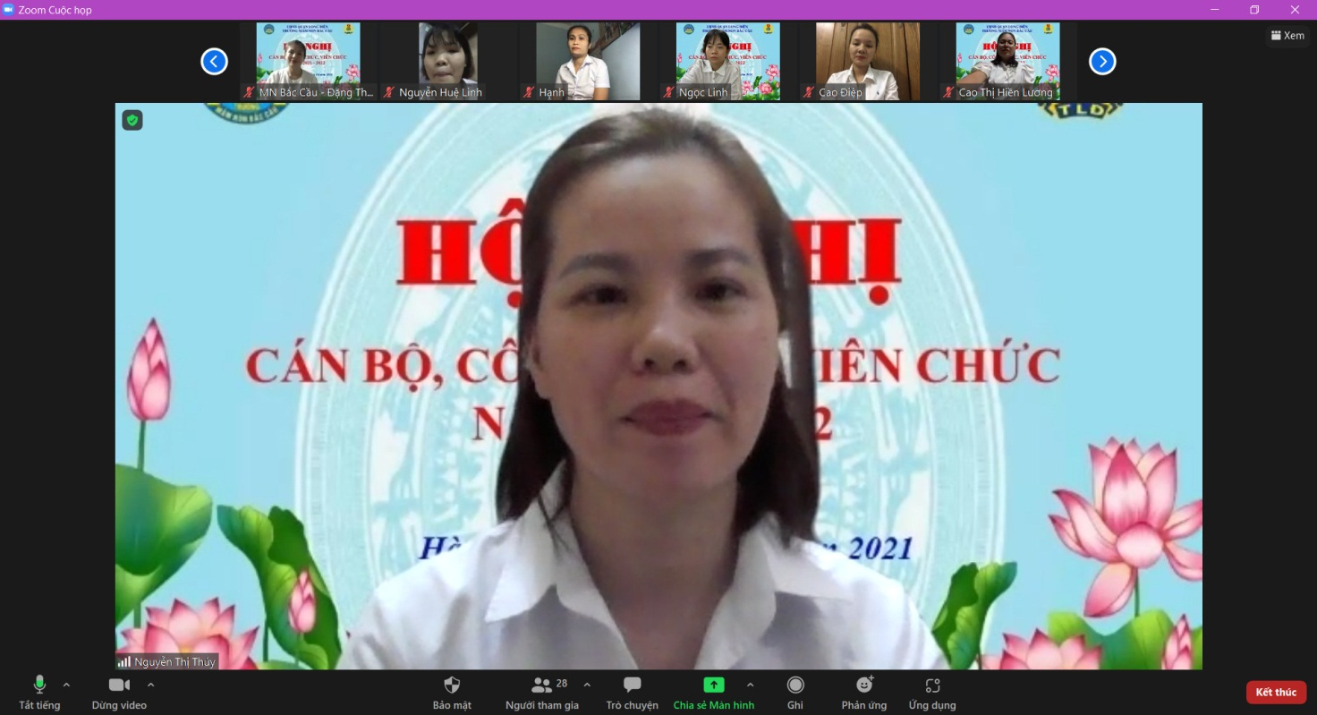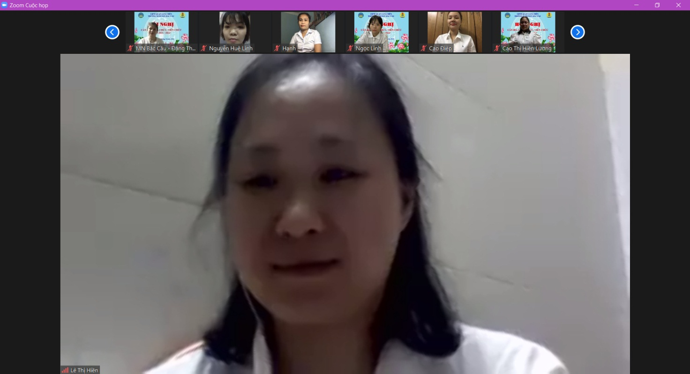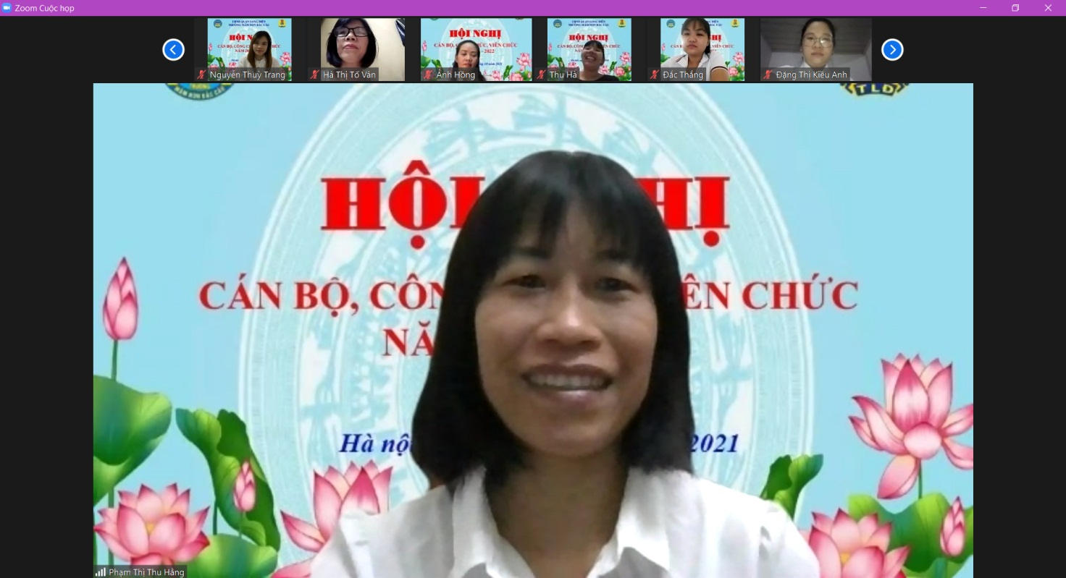
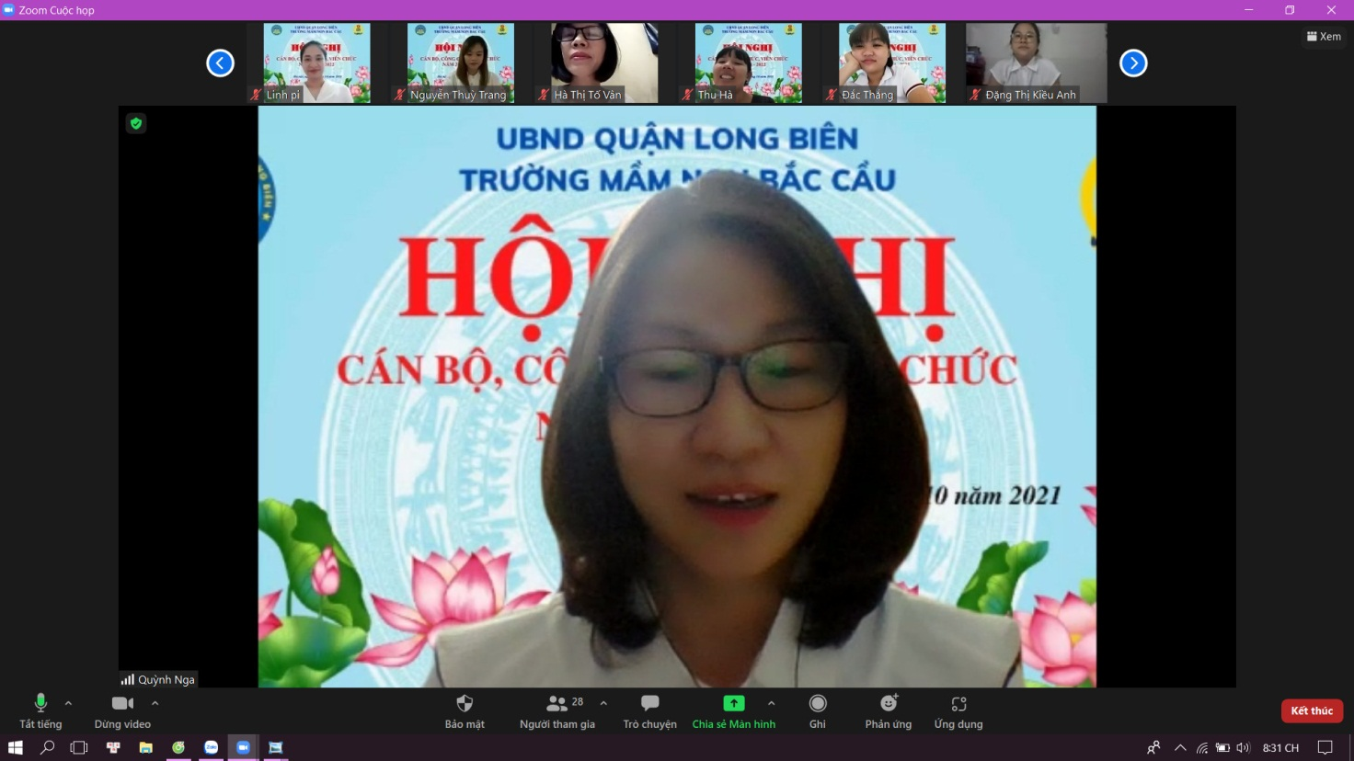
Các đ/c giáo viên, nhân viên đọc tham luận tại hội nghị (Ảnh chụp tại phòng họp hội nghị trực tuyến)
Đ/c Đỗ Thị Huyền - Hiệu trưởng nhà trường và Đ/c Vũ Thị Nga- Phó hiệu trưởng - Chủ tịch công đoàn nhà trường đã ký giao ước thi đua giữa chính quyền và công đoàn nhà trường trong năm học 2021 -2022.
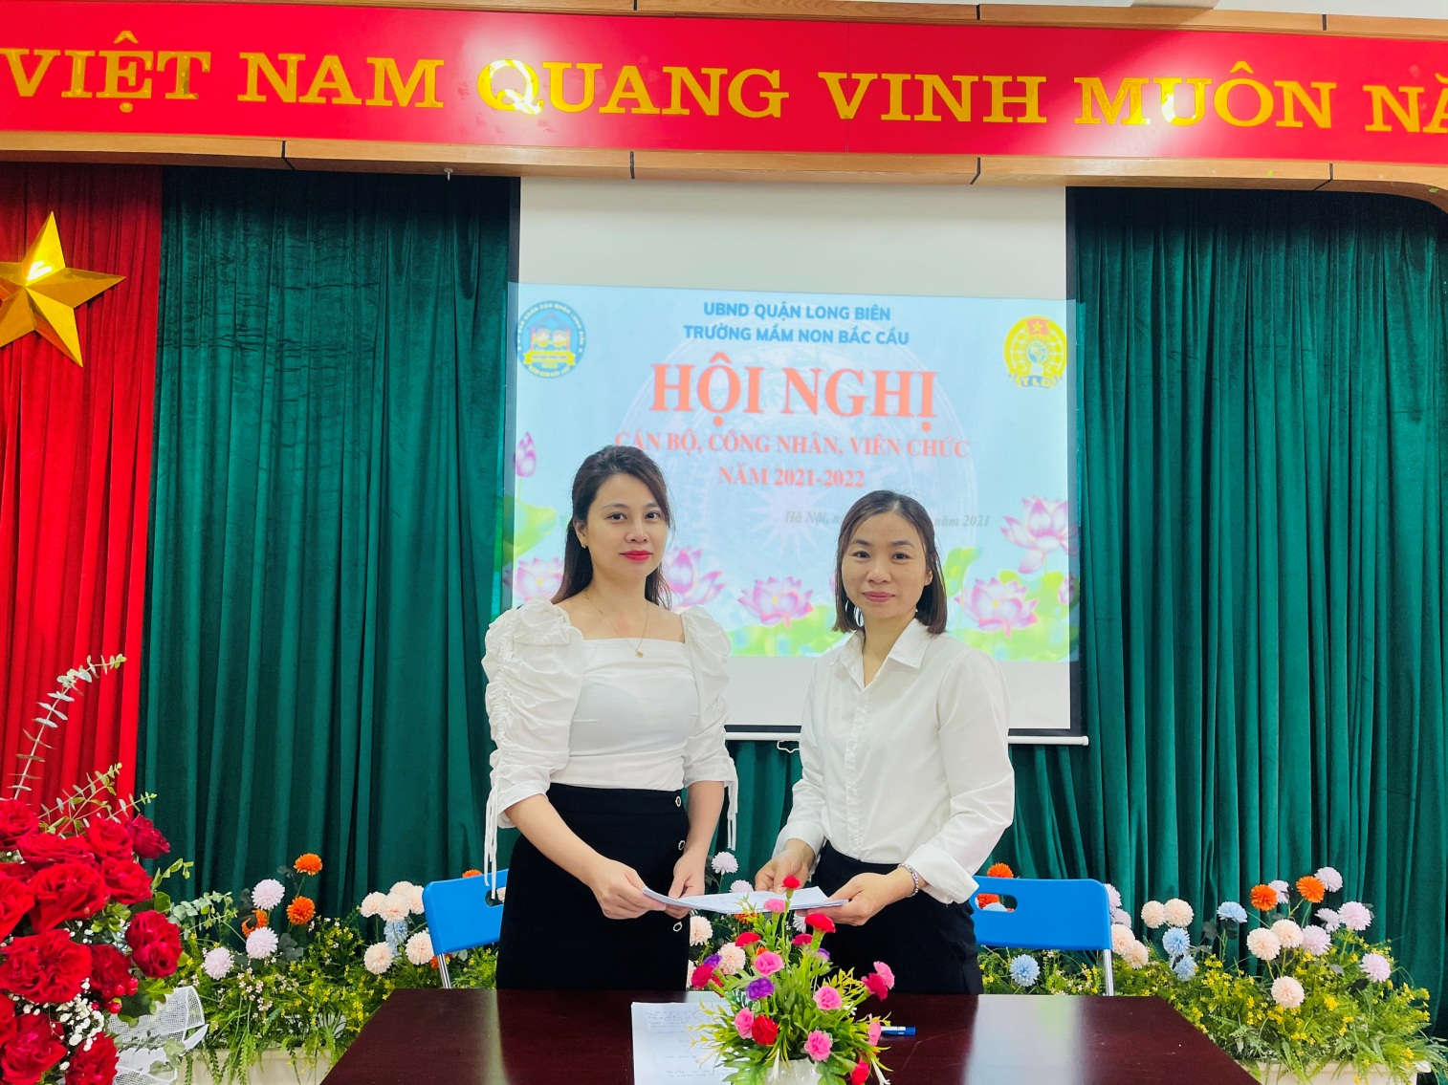
Đ/c Đỗ Thị Huyền – HT và đ/c Vũ Thị Nga – CTCĐ ký giao ước thi đua
Hội nghị viên chức người lao động tại trường MN Bắc Cầu đã thành công tốt đẹp, 100% CBGVNV nhất trí cao với các nội dung trong hội nghị và đồng lòng ký cam kết thực hiện.
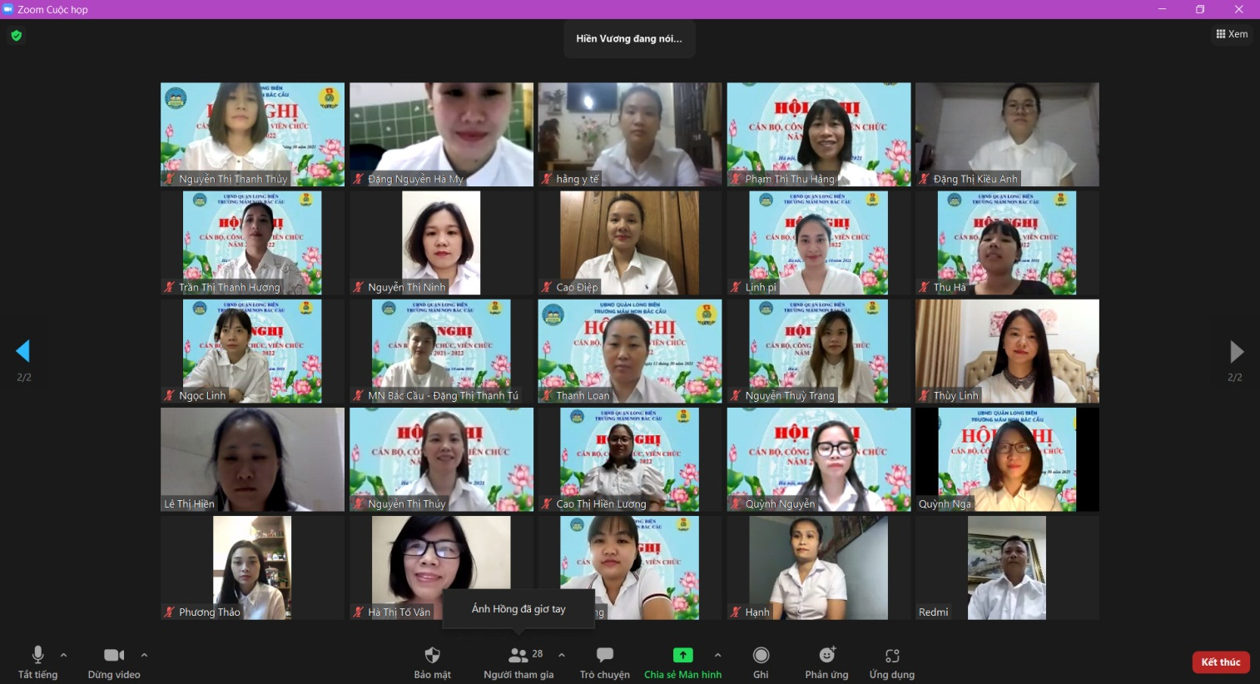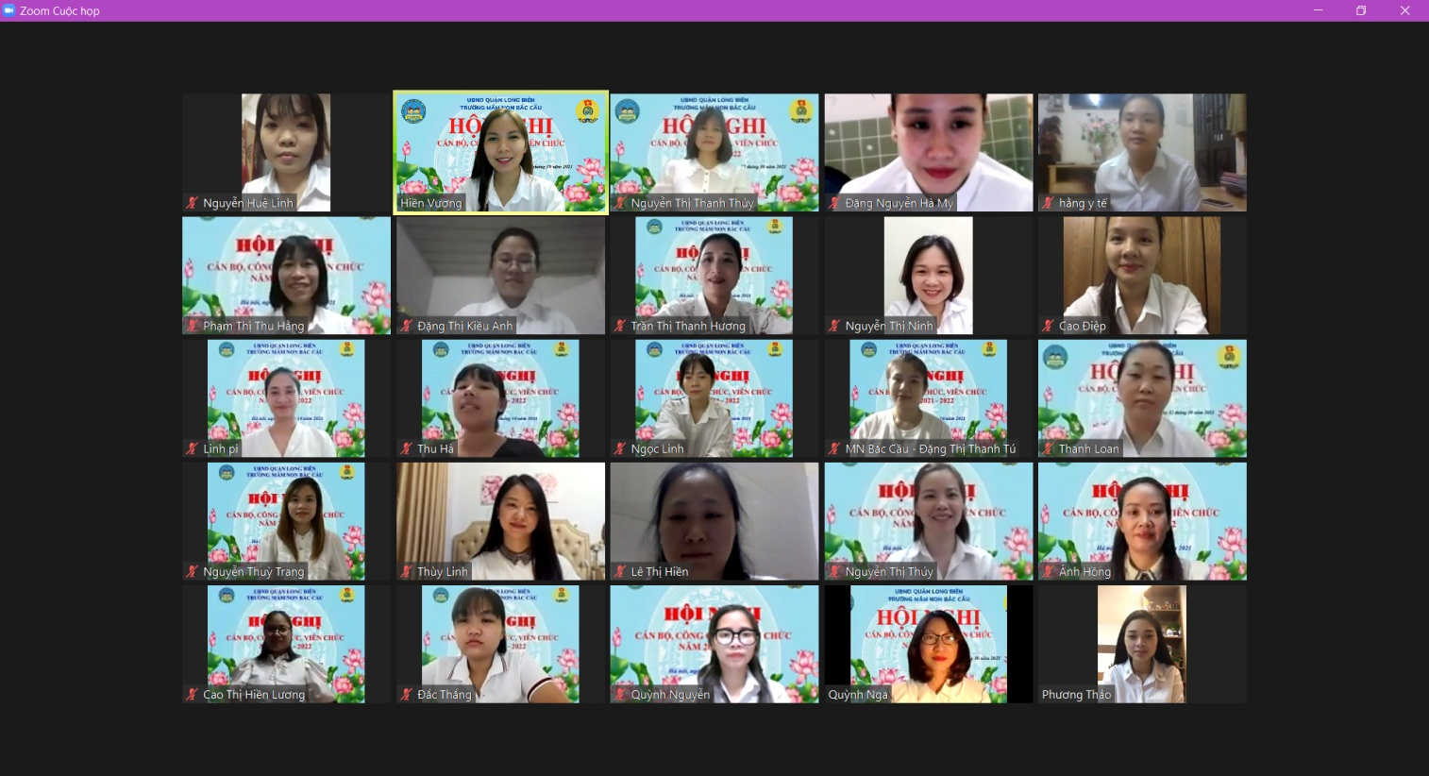
Tập thể CBGVNV Trường mầm non Bắc Cầu bước vào năm học mới với khí thế và quyết tâm cao, đoàn kết hoàn thành xuất sắc mọi nhiệm vụ, để xây dựng trường mầm non Bắc Cầu xứng đáng là địa chỉ tin cậy của các bậc phụ huynh trong công tác chăm sóc - giáo dục trẻ.

